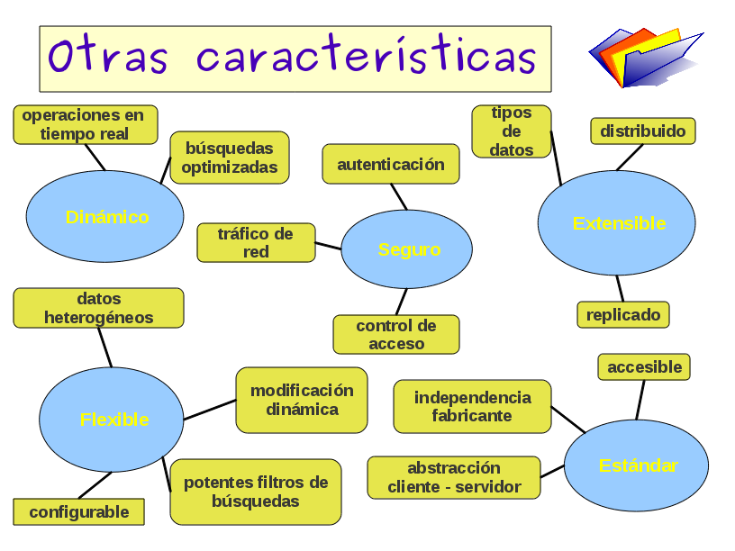
Entre las principales características que pueden ayudarnos a decidir utilizar una implementación del servicio LDAP están:

Dinámico
- Las operaciones realizadas en LDAP son en tiempo real. El servidor LDAP hace uso de los threads, de modo que puede atender solicitudes en paralelo.
- LDAP está optimizado para las operaciones de búsqueda.

Seguro
- LDAP puede configurarse para requerir autenticación al utilizar sus servicios.
- LDAP puede gestionar qué usuarios o tipos de usuarios pueden acceder a determinada información y el tipo de operaciones que pueden hacer sobre ella.
- LDAP puede hacer uso de librerías estándar TLS/SSL para usar mecanismos de transmisión encriptada.

Flexible
- LDAP admite múltitud de opciones de configuración que lo adaptan a cualquier escenario.
- LDAP admite la modificación dinámica de la configuración (“en caliente”), de modo sencillo y sin impacto para el funcionamiento del servicio.
- En LDAP se puede almacenar todo tipo de información.
- LDAP hace uso de potentes filtros de búsqueda.

Extensible
- Es posible definir esquemas propios de datos si los existentes no cubren las necesidades.
- LDAP está especialmente diseñado para funcionar en sistemas distribuidos, proporcionando al cliente una visión de servicio único a la vez que se optimiza su acceso independientemente de su ubicación geográfica.
- LDAP posibilita la replicación de datos entre servidores, aumentando la eficiencia en entornos distribuidos.

Estándar
- Es independiente de ningún fabricante.
- Sus especificaciones están publicadas y son de libre acceso.
- Abstracción cliente-servidor. Los comandos LDAP siempre serán los mismos independientemente de la implementación LDAP que usemos.

